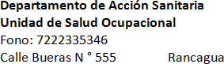

SOLICITUD DE AUTORIZACIÓN SANITARIA EMPRESAS APLICADORAS DE PESTICIDAS, REGLAMENTO DE PESTICIDAS DE USO SANITARIO Y DOMESTICO DECRETO N° 157 DE 2005, MINSAL

I.- ANTECEDENTES
Nombre del establecimiento: Dirección: Sector o población: Comuna: Nombre del propietario o Razón Social: Dirección: Sector o población: Comuna: RUT/RUN: Fono: E-mail: Nombre del Representante Legal: Dirección: Sector o población: Comuna: RUN: Fono: E-mail: Nombre del Representante Técnico: Dirección: Sector o población: Comuna: RUN: Fono: E-mail:

II.-DOCUMENTOS REQUERIDOS

Acreditación de agua potable y sistema de alcantarillado regularizado ante la
SEREMI Salud.
Plano o croquis de ubicación de la empresa, identificando las actividades que se
desarrollan en los inmuebles colindantes
Plano o croquis detallado que incluya las dependencias de trabajo, lugar de
almacenamiento, preparación, limpieza de equipos, servicios higiénicos, guardarropía, oficinas y otros
Lista de los equipos de protección personal (Ver anexo 1).
Lista de los equipos de aplicación de plaguicidas
Registro de vehículos destinados al transporte de elementos de trabajo (fotocopia del padrón) (Ver anexo 2)
Nómina del personal que llevará a cabo la aplicación de plaguicidas, el cual deberá tener capacitación vigente (ver anexo 3)
Documentación respaldo de título profesional, de representante técnico, de un mínimo de ocho semestres, que indique orientación de carrera hacia el conocimiento de la biología y hábitat de vectores de importancia en salud pública,
manejo y aplicación de plaguicidas (art.104, D.S.157/05).
*Arancel $93.100.- (1.5.5)

Antecedentes deben ser presentados en formato digital (formato pdf., 1 solo archivo), formulario solicitud de autorización sanitaria, se presentara en forma física, el cual se usara como documento conductor.

ANEXO 1. LISTA DE LOS EQUIPOS DE PROTECCIÓN PERSONAL (EPP) MÍNIMOS REQUERIDOS PARA LA APLICACIÓN DE PRODUCTOS PESTICIDAS:
- Ropa impermeable sellada en puños, bastillas y costuras
- Gorro
- Calzado de seguridad impermeable
- Guantes impermeables de media manga
- Overol de algodón de manga larga
Además, en caso de aplicación de gases fumigantes:
- Respirador doble vías con filtro específico al producto (gases)
- Dos equipos respiratorios auto-contenidos

Observación: Además, deben utilizarse todos los EPP recomendados por el fabricante, según el tipo de producto a utilizar y con la calidad certificada nacional.

ANEXO 2. REQUERIMIENTOS MÍNIMOS DEL VEHÍCULO DE TRABAJO:
Debe ser exclusivo para este fin
Debe contar con cabina de conducción separada del área de carga El área de carga debe ser delimitada
Área de carga ventilada
Deber tener contenedores para el almacenamiento de los productos y materiales para contener o absorber derrames
El vehículo deberá estar señalizado según la normativa del Decreto Nº 298, de 1995, del Ministerio de Transportes y Telecomunicaciones

ANEXO 3. NÓMINA DEL PERSONAL:

Nombre Completo | RUN | Dirección | Cargo | Acredita Capacitación Vigente
 |  |  |  | Si | No
 |  |  | Representante técnico
 |  |  | Aplicador
 |  |  | Aplicador
 |  |  | Aplicador

Contenidos mínimos que debe comprender la capacitación del responsable técnico y los aplicadores:

Contenidos | Si | No
Conceptos básicos de plaguicidas: tipos, usos, etc.
Efectos de los plaguicidas sobre las personas
Formas de uso y aplicación
Identificación de plaga y producto a utilizar, estrategias adicionales para el manejo de plagas
Medidas de prevención de riesgos: protección personal, de la población y del
ambiente
Medidas de primeros auxilios en caso de accidente y particularmente de intoxicación por plaguicidas
Manejo de residuos
Transporte y almacenamiento de plaguicidas
Normativa:
Reglamento de Condiciones Ambientales y Sanitarias Básicas de los Lugares de Trabajo
Reglamento de Plaguicidas de Uso Sanitario y Doméstico Reglamento de Residuos Peligrosos
Derecho laboral: ley N° 16.744, decreto N° 109 de 1968 del Ministerio del Trabajo y Previsión Social

Croquis Tipo:
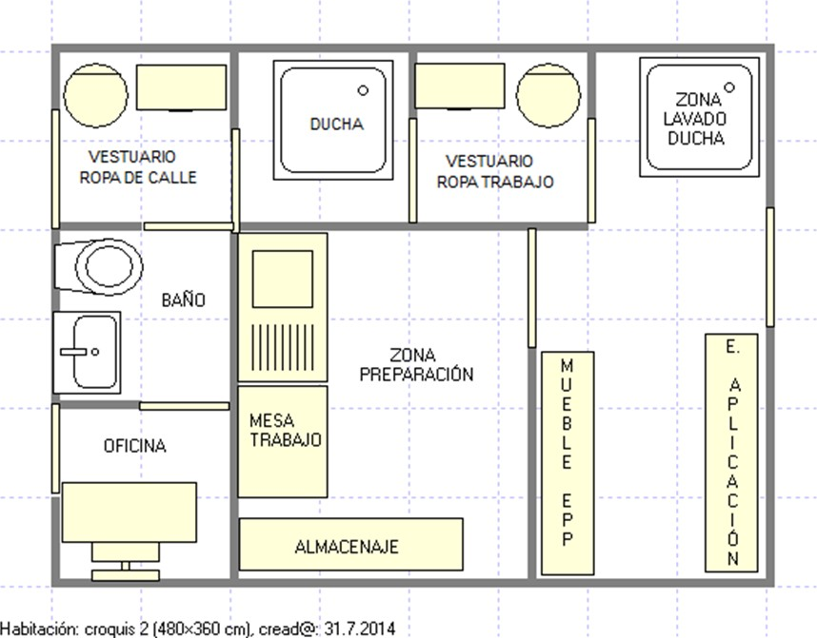
* Croquis referencial

Características del Vehículo
